

«Нұр Отан» партиясының Фракциясы «Қазақстан Республикасының Конституциясына өзгерістер мен толықтырулар енгізу туралы» Қазақстан Республикасының заңының жобасын талқылады

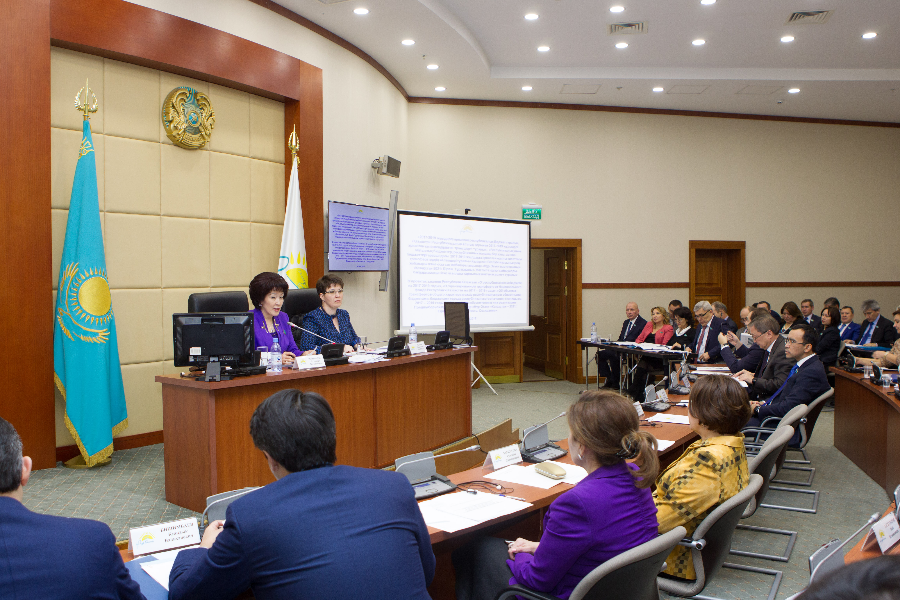
2017 жылғы 4 наурызда Қазақстан Республикасы Парламенті Мәжілісінде, Қазақстан Республикасы Парламенті Мәжілісі Төрағасының орынбасары, «Нұр Отан» партиясы Фракциясының Жетекшісі Г.И.Исимбаеваның төрағалығымен «Қазақстан Республикасының Конституциясына өзгерістер мен толықтырулар енгізу туралы» Қазақстан Республикасының заңының жобасы туралы тақырыпта жиналыс өтті.
Жиналыс жұмысын ашқан Фракция Жетекшісі Г.И.Исимбаева бұл реформа өзінің маңызы мен ауқымы жөнінен Қазақстанның алдағы көптеген онжылдық бойы даму бағытын айқындап берегенін айтты. Ел Президенті әлемдік саяси және экономикалық дамудағы жаһандық өзгерістерді ескере отырып, еліміздің құқықтық және басқару жүйелері үшін дер кезінде аса маңызды шешім қабылдап отырғандығын, оның үстіне, саяси жаңғыру ел Президентінің «Бес институционалдық реформаны іске асыру жөніндегі 100 нақты қадам» Ұлт жоспары Стратегиясын іске асырудың қисынды жалғасы болып табылатындығын, Қазақстанды әлемнің ең дамыған 30 мемлекетінің қатарына қосу үшін барынша жақсы жағдайды қамтамасыз етуге арналған тарихи маңыздылығын атап өтті.
Фракция еліміздің негізгі Заңына жұмыс тобы енгізген өзгерістер мен Тұңғыш Президент - Елбасымыздың мәртебесі мен ролін конституциялық тұрғыдан бекіту туралы ұсыныстарын қолдады
Жиналыс барысында сөз сөйлеген Фракция мүшелері Н.С.Сабильянов, Б.Ж.Әбдірайым,С.Ф.Бычкова, Н.М.Әбдіров Қазақстан Республикасы Парламенті Палаталарының бірлескен отырысында Қазақстан Республикасы Парламенті Мәжілісінің және Сенаттың депутаттары заң жобасын бірінші оқылымда талқылау барысында енгізген нормаларды қолдайтындықтарын жеткізді.

